**1:3 in Vilsbiburg: VCW mit Stotterstart**

(VCW / Wiesbaden / 30.10.2022) Zum Einstieg in die Hauptrunde der 1. Volleyball Bundesliga Frauen mussten sich die Damen des VC Wiesbaden den Roten Raben Vilsbiburg vor 1.473 Zuschauern mit 1:3 geschlagen geben. Nach dem Zwischenhoch im dritten Satz vermochten die Schützlinge von Head Coach Benedikt Frank nach engem vierten keinen fünften Satz mehr zu erzwingen. 17:25, 17:25, 25:21 und 23:25 hieß es am Ende. Trainer und Mannschaft haderten zudem mit dem Schiedsrichtergespann. Wiesbadens kroatische Libera Rene Sain nahm die MVP-Medaille in Silber mit, Gold gab es auf Gastgeberseite für Außenangreiferin Channon Thompson (Trinidad und Tobago).

Satz eins und zwei verliefen ähnlich – beide Mannschaften lieferten sich jeweils bis Punkt 15 ein Match auf Augenhöhe, ehe die Raben nach Auszeiten ihres Coaches Florian Völker die Zügel anzogen. Vilsbiburg nutzte vermehrt Fehler und Abstimmungsprobleme auf VCW-Seite und war im Block präsenter. Im dritten Satz setzte der VCW die Anweisungen von Trainer Frank dann besser um. Konsequenz: Nach besserer Block-Feldabwehr, stabilerer Annahme und höherer Effizienz im Angriff stand es nur noch 1:2. Der VCW hielt die Konzentration im vierten Satz weiterhin hoch und lag mehrfach in Führung, konnte den Vorsprung aber am Ende nicht ins Ziel bringen. Nach dem 20:17 für den VCW kamen die Roten Raben stark auf und bogen den Satz nach 21:22 noch zu ihren Gunsten um.

Auf Wiesbadener Seite setzten vor allem Rene Sain sowie Außenangreiferin Annick Meijers Akzente. Mittelblockerin Nina Herelová gelang nach einjähriger Verletzungspause ein beachtliches Comeback. Bei den Raben agierten Suvi Kokkonen und Channon Thomsen am auffälligsten.

Coach Benedikt Frank: „Wir haben gut trainiert und uns vorbereitet. Aber die aggressive Spielweise des Gegners hat dazu geführt, dass wir erst spät ins Spiel gefunden haben. Annahme und Aufschläge haben zu selten funktioniert. Nach Anpassungen haben wir lange gekämpft, bis wir das Spiel zwischenzeitlich drehen konnten. Ab dem dritten Satz war es ein Match auf Augenhöhe. Sehr schade ist aber, dass der Schiedsrichter an diesem Abend kein glückliches Händchen hatte. Wir fühlen uns unfair behandelt und hätten den fünften Satz verdient gehabt. Aber ich betone auch, dass Vilsbiburg ein starkes Spiel abgeliefert hat. Wir ziehen daraus unsere Lehren und bereiten uns intensiv auf das kommende Heimspiel gegen Meister Stuttgart vor. Da wollen wir unbedingt dagegen halten.“

Libera Rene Sain: „Wir haben in den ersten beiden Sätzen keine gute Abstimmung gezeigt. Mit unseren Aufschlägen konnten wir keinen Druck erzeugen. Vilsbiburg hat unsere Fehler konsequent ausgenutzt. Im dritten Satz waren wir cleverer und fokussierter, und auch im vierten haben wir auf Augenhöhe gekämpft. Aber auch ich muss sagen, dass die Schiedsrichter den Roten Raben sehr geholfen haben, den entscheidenden Satz zu gewinnen. Das ist sehr ärgerlich, weil wir im fünften sicherlich das Momentum auf unserer Seite gehabt hätten. Jetzt kommt der haushohe Favorit Stuttgart nach Wiesbaden. Wir wissen, wie sie spielen. Aber mit unseren Zuschauer im Rücken wollen wir ihnen das Leben so schwer wie möglich machen.“

**Termin:**

05. November 2022 (17:00 Uhr): VCW – Allianz MTV Stuttgart

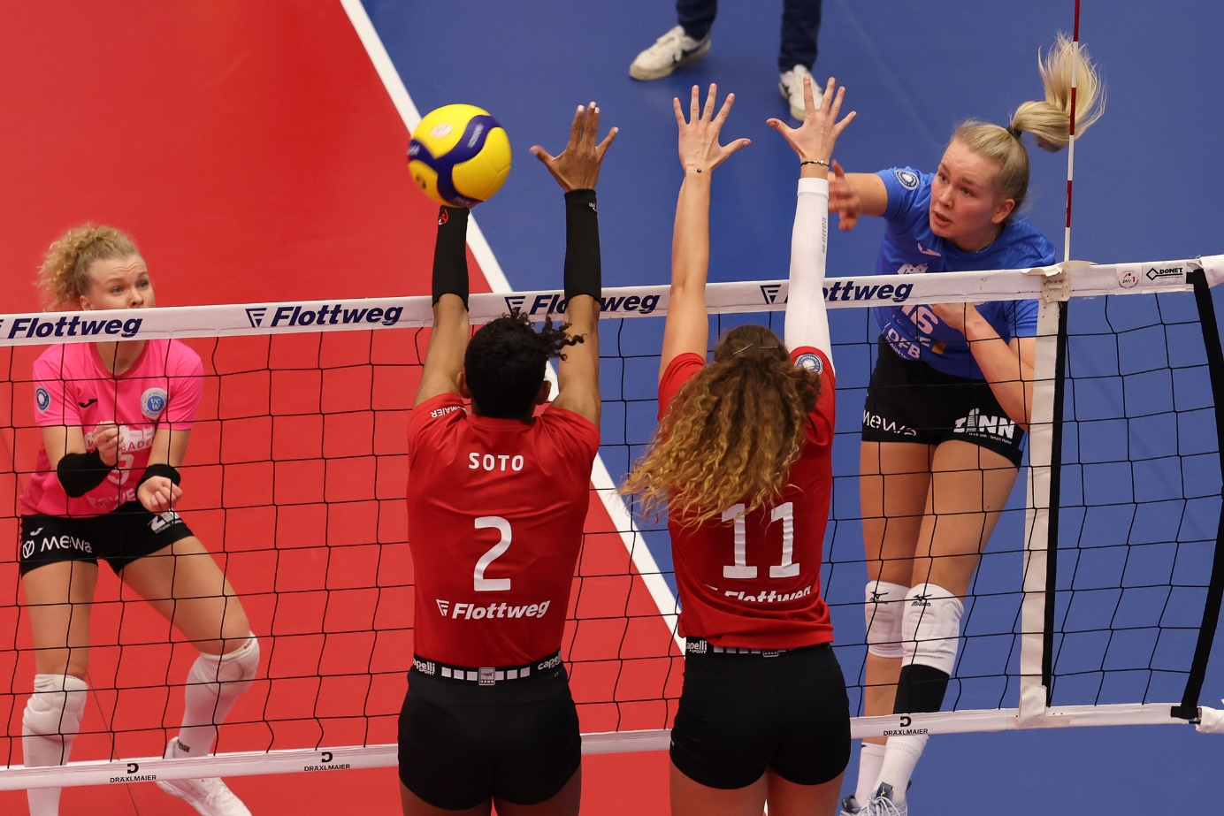*1:3 in Vilsbiburg: VCW mit Stotterstart*  
Foto: Detlef Gottwald | www.detlef-gottwald.de

**Über den VC Wiesbaden**

Der 1. Volleyball-Club Wiesbaden e.V. wurde 1977 gegründet und ist spezialisiert auf Frauen- und Mädchenvolleyball. Die professionelle Damen-Mannschaft ist seit 2004 ohne Unterbrechung in der   
1. Volleyball-Bundesliga vertreten und spielt ihre Heimspiele in der Sporthalle am Platz der Deutschen Einheit, im Herzen der hessischen Landeshauptstadt. Die bislang größten sportlichen Erfolge des VC Wiesbaden sind der Einzug in das DVV-Pokalfinale in der Saison 2012/2013 und 2017/2018 sowie die Deutsche Vizemeisterschaft in der Saison 2009/2010. Auch die erfolgreiche Nachwuchsarbeit ist Teil des VCW. Aktuell bestehen über 30 Nachwuchs-Teams, die in den vergangenen Jahren zahlreiche Titel bei überregionalen Volleyball-Meisterschaften sowie im Beachvolleyball erkämpften. Als Auszeichnung dafür erhielt der VC Wiesbaden im Jahr 2016 das „Grüne Band“ des Deutschen Olympischen Sportbundes (DOSB). Der VC Wiesbaden ist Lizenzgeber der unabhängigen VC Wiesbaden Spielbetriebs GmbH, die die Erstliga-Mannschaft stellt. Der Verein ist zudem Mitglied der Volleyball Bundesliga ([www.volleyball-bundesliga.de](http://www.volleyball-bundesliga.de/)) sowie des Hessischen Volleyballverbands (www.hessen-volley.de). Das Erstliga-Team wird präsentiert von den Platin-Lilienpartnern ESWE Versorgung (www.eswe.com) und OFB Projektentwicklung ([www.ofb.de](http://www.ofb.de)).

*Text- und Bildmaterial stehen honorarfrei zur Verfügung – beim Bild gilt Honorarfreiheit ausschließlich bei Nennung des Fotografen. Weitere Pressemitteilungen und Informationen unter: www.vc-wiesbaden.de*